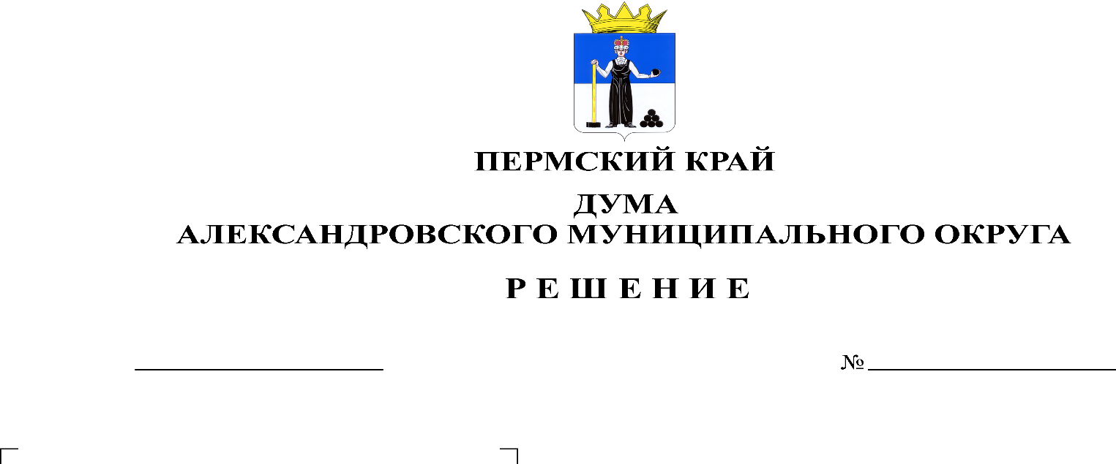
О внесении изменений в Положение о муниципальном контроле в области охраны и использования особо охраняемых природных территорий в границах Александровского муниципального округа Пермского края, утвержденное решением Думы Александровского муниципального округа от 29.06.2023 № 393

436
25.01.2024

В соответствии с Федеральным законом от 31.07.2020 № 248-ФЗ «О государственном контроле (надзоре) и муниципальном контроле в Российской Федерации», Уставом Александровского муниципального округа, Дума Александровского муниципального округа
решает:
1. Внести в Положение о муниципальном контроле в области охраны и использования особо охраняемых природных территорий в границах Александровского муниципального округа Пермского края, утвержденное решением Думы Александровского муниципального округа от 29.06.2023 № 393 (далее - Положение) следующие изменения:
  - пункт 1.1. Положения изложить в редакции: «Настоящее положение устанавливает порядок осуществления муниципального контроля в области охраны и использования особо охраняемых территорий местного значения в границах Александровского муниципального округа Пермского края (далее — муниципальный контроль в области охраны и использования особо охраняемых природных территорий).
  - пункт 1.2 Положения изложить в редакции: «Предметом муниципального контроля в области охраны и использования особо охраняемых природных территорий является соблюдение юридическими лицами, индивидуальными предпринимателями и гражданами на особо охраняемых природных территориях местного значения обязательных требований, установленных Федеральным законом от 14.03.1995 № ЗЗ-ФЗ «Об особо охраняемых природных территориях», другими федеральными законами и принимаемыми в соответствии с ними иными нормативными правовыми актами Российской Федерации, нормативными правовыми актами Пермского края в области охраны и использования особо охраняемых природных территорий, касающихся: режима особо охраняемой природной территории; особого правового режима использования земельных участков, водных объектов, природных ресурсов и иных объектов недвижимости, расположенных в границах особо охраняемых природных территорий; режима охранных зон особо охраняемых природных территорий».
  - пункт 1.3 Положения изложить в следующей редакции: «Муниципальный контроль в области охраны и использования особо охраняемых природных территорий осуществляется администрацией Александровского муниципального округа Пермского края (далее - администрация, орган муниципального контроля).
  - абзац 7 Положения изложить в редакции: «Контролируемое лицо вправе отказаться от проведения обязательного профилактического визита, уведомив об этом орган муниципального контроля не позднее чем за три рабочих дня до даты его проведения в письменной форме на бумажном носителе почтовым отправлением либо в форме электронного документа, подписанного электронной подписью, не позднее чем за 3 рабочих дня».
  - пункт 2.10 Положения дополнить абзацами девятым - двенадцатым следующего содержания:
«Контролируемое лицо вправе обратиться в орган муниципального контроля с заявлением о проведении в отношении его профилактического визита.
Орган муниципального контроля рассматривает заявление контролируемого лица в течение десяти рабочих дней с даты регистрации указанного заявления и принимает решение о проведении профилактического визита либо об отказе в его проведении с учетом материальных, финансовых и кадровых ресурсов контрольного (надзорного) органа, категории риска объекта контроля, о чем уведомляет контролируемое лицо.
Орган муниципального контроля принимает решение об отказе в проведении профилактического визита по заявлению контролируемого лица по одному из следующих оснований:
- от контролируемого лица поступило уведомление об отзыве заявления о проведении профилактического визита;
- в течение двух месяцев до даты подачи заявления контролируемого лица органом муниципального контроля было принято решение об отказе в проведении профилактического визита в отношении данного контролируемого лица;
- в течение шести месяцев до даты подачи заявления контролируемого лица проведение профилактического визита было невозможно в связи с отсутствием контролируемого лица по месту осуществления деятельности либо в связи с иными действиями (бездействием) контролируемого лица, повлекшими невозможность проведения профилактического визита;
- заявление контролируемого лица содержит нецензурные либо оскорбительные выражения, угрозы жизни, здоровью и имуществу должностных лиц органа муниципального контроля либо членов их семей.
В случае принятия решения о проведении профилактического визита по заявлению контролируемого лица орган муниципального контроля в течение двадцати рабочих дней согласовывает дату проведения профилактического визита с контролируемым лицом любым способом, обеспечивающим фиксирование такого согласования, и обеспечивает включение такого профилактического визита в программу профилактики рисков причинения вреда (ущерба) охраняемым законом ценностям.
- Опубликовать настоящее решение в газете «Боевой путь» и в сетевом издании официальный сайт Александровского муниципального округа Пермского края (www.aleksraion.ru).
- Настоящее решение вступает в силу со дня его официального опубликования.

Председатель Думы
Александровского муниципального округа Л.Н. Белецкая

Глава муниципального округа –
глава администрации Александровского
муниципального округа О.Э. Лаврова

